|  |
| --- |
| **Website Development** |
| UMIDJON IBROHIMOV |

**Unit 7:** Website Development

**O'qituvchi:** Javohir Fayzullayev

**Guruh raqmi:** 24-213

**Talaba ID raqami:** 240396

**Taqdim etilgan sana:** 17.01.2025

**BTEC O'QUVCHILAR TOPSHIRIQLARINI BAHOLASH VA DEKLRITSIYASI**

Baholash uchun ishlarnni taqdim etganda, har bir o'quvchi ish o'ziniki ekanligini tasdiqlovchi deklaratsiyani imzolashi kerak.

|  |  |
| --- | --- |
| **O'quvchi (talaba) identifikatori:** | 240396 |
| **Baholovchi nomi:** | Javohir Fayzullayev |
| **BTEC dasturi nomi:** | Pearson BTEC Higher Nationals in Information Technologies |
| **Birlik yoki komponent raqami va nomi:** | Website Development |
| **Topshiriq nomi:** | Website Development |
| **Topshiriq topshirilgan sana:** | 17.01.2025 |

Iltimos, har bir topshiriq uchun berilgan ishlarni sanab o'ting. Ishlarni topish mumkin bo'lgan sahifa raqamlarini ko'rsating yoki ishlarning mohiyatini tavsiflang (masalan, diagramma, rasm).

|  |  |  |
| --- | --- | --- |
| **Topshiriq vazifasi ma'lumoti** | **Ishlar taqdim etildi** | **Sahifa** |
|  |  |  |
|  |  |  |
|  |  |  |

|  |
| --- |
| **O'quvchi deklaratsiyasi**  Ushbu topshiriq uchun taqdim etilgan ish meniki ekanligini tasdiqlayman. Ishda foydalanilgan manbalarga aniq havola qildim. Men noto'g'ri deklaratsiya noto'g'ri ishlashning bir shakli ekanligini tushunaman.    O'quvchi imzosi: Sana: 17.01.2025 |

**Mundarija**

**1. Kirish ..........................................................................................................................................3**

1.1. Loyihaga qisqacha ta’rif ..........................................................................................................3

**2. Maqsadli auditoriya ehtiyojlarini aniqlash ............................................................................4**

2.1. Aniqlangan veb-saytlarni tahlil qilish va solishtirish ...............................................................4

2.2. Har bir veb-sayt dizayni va funksional xususiyatlarini maqsadli auditoriya talablariga muvofiqligi ..........................................................................................................................................................7

**3. Veb-saytning dastlabki dizayni ...............................................................................................10**

3.1. Talablarga mos dizayn yaratish va qismlarini izohlash ..........................................................10

**4. Dizaynni baholash va fikr-mulohazalarni to'plash ..............................................................14**

4.1. Dizayn haqida fikr-mulohazalarini to’plash va tahlil qilish ..................................................14

4.2. Fikr-mulohazalar asosida dizayndagi o‘zgarishlar ................................................................14

4.3. Rad etilgan va qabul qilingan fikr-mulohazalar haqida ma’lumot ........................................15

**5. Veb-saytni ishlab chiqish ........................................................................................................16**

5.1. Ishlab chiqilgan sayt haqida……............................................................................................16

**6. Saytni optimallashtirish va yakuniy baholash .....................................................................17**

6.1. Saytning asosiy afzalliklari ....................................................................................................17

6.2. Yaxshilanishi zarur bo‘lgan jihatlar .......................................................................................17

**7. Xulosa .......................................................................................................................................18**

7.1. Umumiy xulosa ......................................................................................................................18

7.2. Veb-saytga tegishli URL va ma’lumotlar ..............................................................................18

**8. Foydalanilgan manbalar ............................................................................................................19**

1. **Kirish**
   1. *Loyihaga qisqacha ta’rif*

Mening vazifam WorkHub Central uchun innovatsion dizayn va foydalanuvchilarning ehtiyojlarini inobatga olgan zamonaviy veb-saytni ishlab chiqishdan iborat. Ushbu veb-sayt WorkHub Central’ning asosiy xizmatlari va mahsulotlarini aks ettiradi, jumladan hot desk lar, maxsus ofislar, meeting xonalari, va a’zolik paketlari.

Veb-saytning asosiy maqsadi – mijozlarga qulay interfeys orqali xizmatlar haqida ma’lumot olish, onlayn bron qilish, va a’zolik paketlarini oson tanlash imkoniyatini yaratish. Loyihani bajarish davomida ikkita shunga o‘xshash saytning dizayni va funksionalligi o‘rganiladi hamda ular foydalanuvchi talablariga qanchalik javob berishini tahlil qilinadi. Ushbu tahlillar asosida yangi sayt uchun dastlabki dizayn yaratilib, foydalanuvchi fikr-mulohazalariga ko‘ra takomillashtiriladi.

Yakuniy veb-sayt mobil va desktop qurilmalarga moslashuvchan, jozibali va intuitiv bo‘lishi, shuningdek, WorkHub Central’ning xizmat ko‘rsatish darajasini aks ettiradigan professional ko‘rinishga ega bo‘lishi kerak. Ishlab chiqish jarayonida accessibility funksiyalariga ham alohida e’tibor qaratiladi.

Keyinchalik veb-sayt optimallashtirilib, boshqa shunga o‘xshash saytlar bilan solishtiriladi va WorkHub Central uchun eng yuqori samaradorlikka ega bo‘lgan yechim taqdim etiladi. Endi ushbu jarayonlarni bosqichma-bosqich ko‘rib chiqamiz.

1. **Maqsadli auditoriya ehtiyojlarini aniqlash.**
   1. *Aniqlangan veb-saytlarni tahlil qilish va solishtirish A.P1*

Tahlil uchun tanlangan ikki veb-sayt quyidagilar:

**Industrious** (<https://www.industriousoffice.com/>) – bu professional ish maydonlarini taqdim etuvchi kompaniyaning rasmiy veb-sayti.

**Common Desk** (<https://www.thecommondesk.com/>) – bu hamkorlikda ishlash joylarini taqdim etuvchi kompaniyaning veb-sayti.

Tahlilda asosiy dizayn mezonlari quyidagilar asosida ko‘rib chiqiladi:

**User-Friendly** – Veb-saytning foydalanuvchilar uchun qulayligi va tushunarli interfeysi.

**Consistent** – Ranglar, shriftlar va umumiy dizayn elementlarining izchilligi.

**Navigational** – Saytdagi navigatsiya qulayligi va ma’lumotlarni topish osonligi.

**Flexible** – Saytning moslashuvchanligi va turli qurilmalarga moslashganligi.

**Accessibility** – Nogironligi bo‘lgan foydalanuvchilar uchun saytga kirish imkoniyatlari.

**User-Friendly bu** dizayn, foydalanuvchilar saytga birinchi kirganlarida ularga intuitiv tushunarli bo‘lishini anglatadi. Saytning interfeysi va navigatsiyasi foydalanuvchilarning ehtiyojlarini oson qondirishga qaratilgan bo‘lishi kerak.

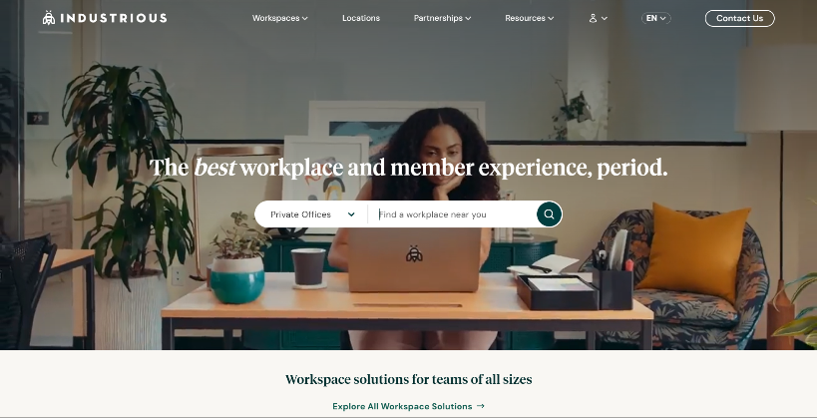

**Industrious**: Sayt soddaligi bilan ajralib turadi. Asosiy xizmatlar haqida ma’lumot birinchi sahifadan topiladi. Misol uchun, foydalanuvchilar joylashuvlar va narxlarni menyu orqali tezda topishlari mumkin. Ranglar va shriftlar saytda qulay o‘qish imkonini beradi.

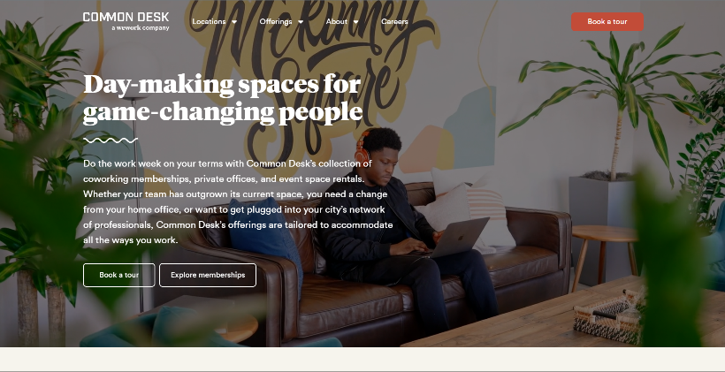

**Common Desk**: Sayt ham foydalanuvchilar uchun qulay interfeysga ega, lekin xizmatlar va narxlar haqida ma’lumot olish uchun bir nechta bosqichdan o‘tish talab etiladi. Bu foydalanuvchilar uchun biroz murakkablik tug‘dirishi mumkin.

**Consistent** dizayn ranglar, shriftlar va vizual elementlarning bir xil uslubda bo‘lishini anglatadi. Bu veb-sayt foydalanuvchilarda yaxlit va tartibli taassurot qoldiradi.

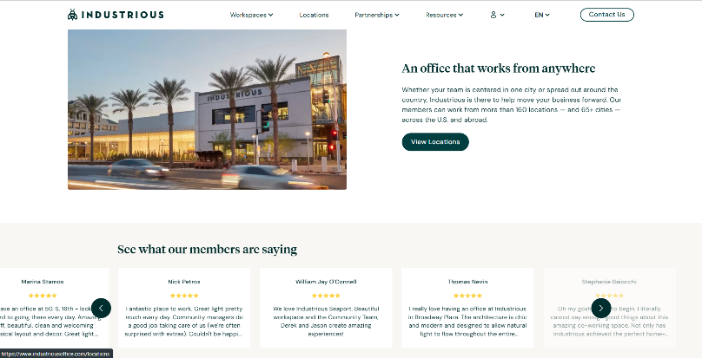

**Industrious**: Saytning ranglar palitrasi professional ko‘rinishga ega. Oq va ko’k ranglar bir xil uslubda ishlatilgan, bu saytning jiddiy maqsadini aks ettiradi. Barcha sahifalarda shriftlarning bir xil o‘lchami va uslubi qo‘llanilgan.

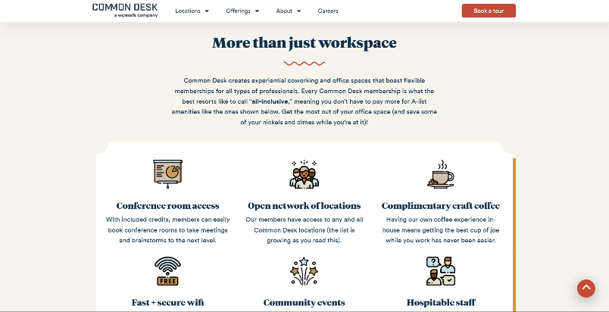

**Common Desk**: Yorqin ranglar va ijodiy dizayn elementlari bilan ajralib turadi. Saytning ijodkor auditoriyaga mo‘ljallanganligi seziladi, lekin ba‘zi joylarda rang va shriftlarning izchilligi pasaygan.

**Navigational** talablari foydalanuvchilarning sayt bo‘ylab oson harakatlanishini ta‘minlashga qaratilgan. Bu yaxshi joylashtirilgan menyu va havolalar orqali amalga oshiriladi.

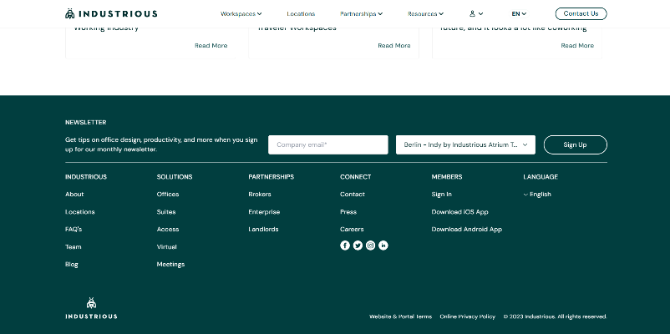

**Industrious**: Asosiy menyu aniq va tushunarli. Foydalanuvchilar xizmatlar, joylashuvlar va bog‘lanish sahifalariga bir necha soniyada kirishlari mumkin. Bundan tashqari, saytning pastki qismidagi qo‘shimcha havolalar foydalanuvchilarga kerakli ma‘lumotlarni topishda yordam beradi.

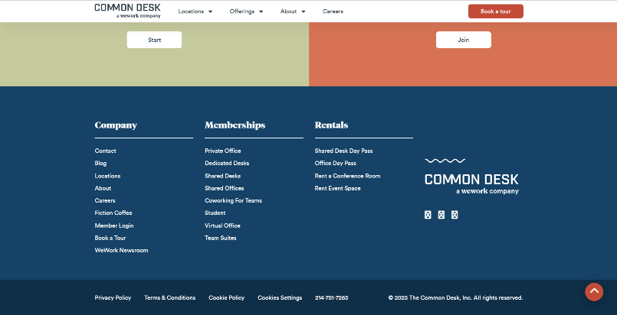

**Common Desk**: Navigatsiya tizimi biroz murakkabroq. Foydalanuvchilar narxlar yoki maxsus xizmatlar haqida ma‘lumot olish uchun bir nechta bosqichdan o‘tishlari kerak. Bu esa vaqtni ko‘proq talab qilishi mumkin.

**Flexible bu** dizayn veb-saytning har qanday qurilmada, jumladan, kompyuterlar, smartfonlar va planshetlarda bir xil sifatda ishlashini anglatadi.

**Industrious**: Sayt har xil o‘lchamdagi ekranlarga moslashgan. Smartfonlarda barcha tugmalar va havolalar to‘g‘ri joylashadi. Resurslarning yuklanish tezligi ham yuqori.

**Common Desk**: Sayt moslashuvchan dizaynga ega, lekin kichik ekranlarda ba‘zi elementlar noto‘g‘ri joylashgan yoki qisqarib qolgan. Bu foydalanuvchilarga noqulaylik tug‘dirishi mumkin.

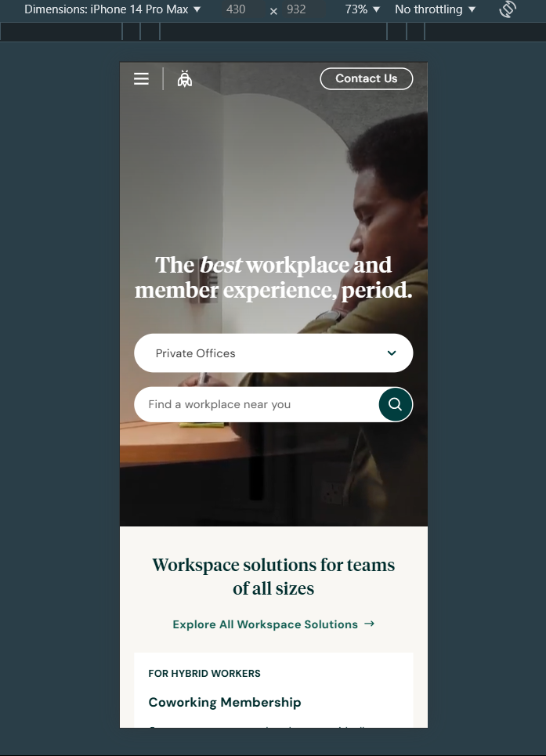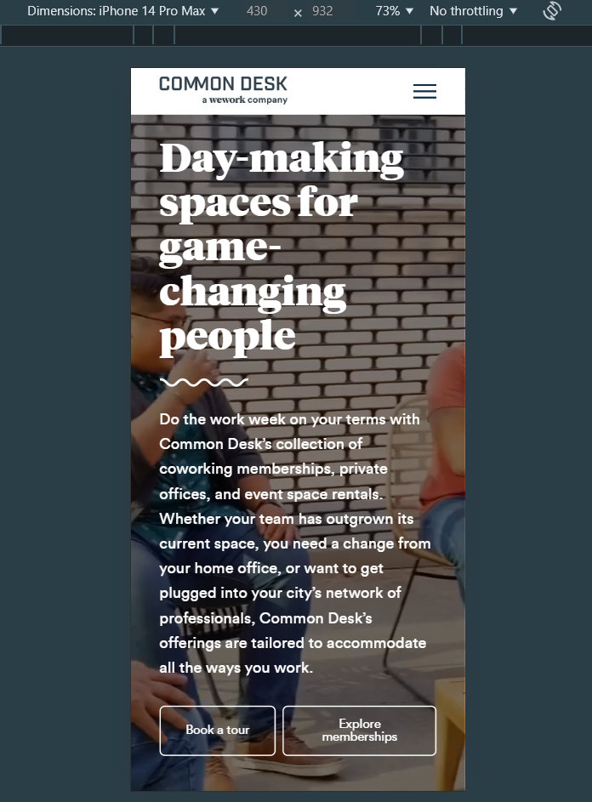 Industious Common Desk

**Accessibility** veb-saytning imkoniyati cheklangan foydalanuvchilar uchun ham qulay bo‘lishini anglatadi. Bu kontrast, ovozli yordam va alt-teglar mavjudligini o‘z ichiga oladi.

**Industrious**: Tekshiruvlarim natijasiga ko’ra sayt ranglar kontrasti, alt-teglar va ovozli yordamchi vositalar bilan yaxshi ta‘minlangan. Rang ko‘rish qobiliyati cheklangan foydalanuvchilar uchun ham qulay foydalanishni ta‘minlaydi.

**Common Desk**: Saytida accessibility bo‘yicha ba‘zi kamchiliklar mavjud. Ranglar kontrasti past bo‘lgan joylar bor va ba‘zi rasm elementlarida alt-teglar yo‘q.

### **Funktsional xususiyatlar va auditoriyaga moslik**

**Industrious**: Sayt professional ish joylariga mo‘ljallangan auditoriyaga yaxshi mos keladi. Funktsional imkoniyatlari, masalan, joylashuvlarni tanlash va bron qilish tizimi tez va qulay ishlaydi.

**Common Desk**: Yosh va ijodiy auditoriyaga mo‘ljallangan. Interaktiv elementlar auditoriyani jalb qilishda yordam beradi, lekin ma‘lumot topish jarayoni murakkabroq.

*2.2. Har bir veb-sayt dizayni va funksional xususiyatlarini maqsadli auditoriya talablariga muvofiqligi*

### **Dizayn (Design)**

#### **Industrious**

**Minimalistik va professional ko‘rinish**: Saytning dizayni toza va professional. Yorqin ranglardan emas, balki neytral va tinchlantiruvchi ranglardan foydalanilgan bo‘lib, bu biznes muhitiga mos keladi.

**Menyularning qulayligi**: Yuqori navigatsiya paneli foydalanuvchi e’tiborini jalb qiladi. Har bir bo‘lim uchun qisqa va aniq sarlavhalar mavjud (masalan, "Find a Location", "Memberships").

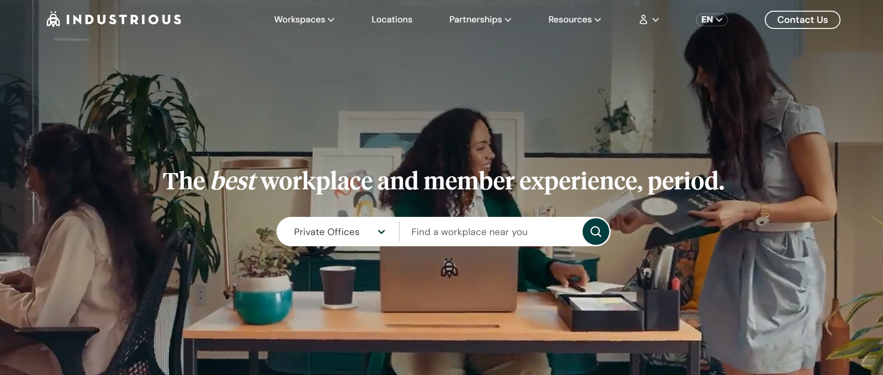**Oq joylardan foydalanish**: Har bir bo‘limdagi elementlar orasida yetarlicha bo‘sh joy bor, bu kontentni o‘qishni osonlashtiradi va ko‘zni charchatmaydi.

#### **Common Desk**

**Rang-barang va do‘stona dizayn**: Common Desk sayti rang-barang va interaktiv dizaynga ega bo‘lib, ijodiy freelancerlar va yosh avlod uchun yoqimli muhit yaratadi.

**Menyularning tartibsizligi**: Dizayn ko‘rinishi chiroyli bo‘lsa-da, navigatsiya paneli biroz tartibsiz. Saytning pastki qismida ham ba’zi linklar mavjud bo‘lib, bu foydalanuvchilarni chalkashtirishi mumkin.

**Oq joylar cheklangan**: Elementlar bir-biriga yaqin joylashgan, bu esa vizual charchoqni keltirib chiqarishi mumkin.

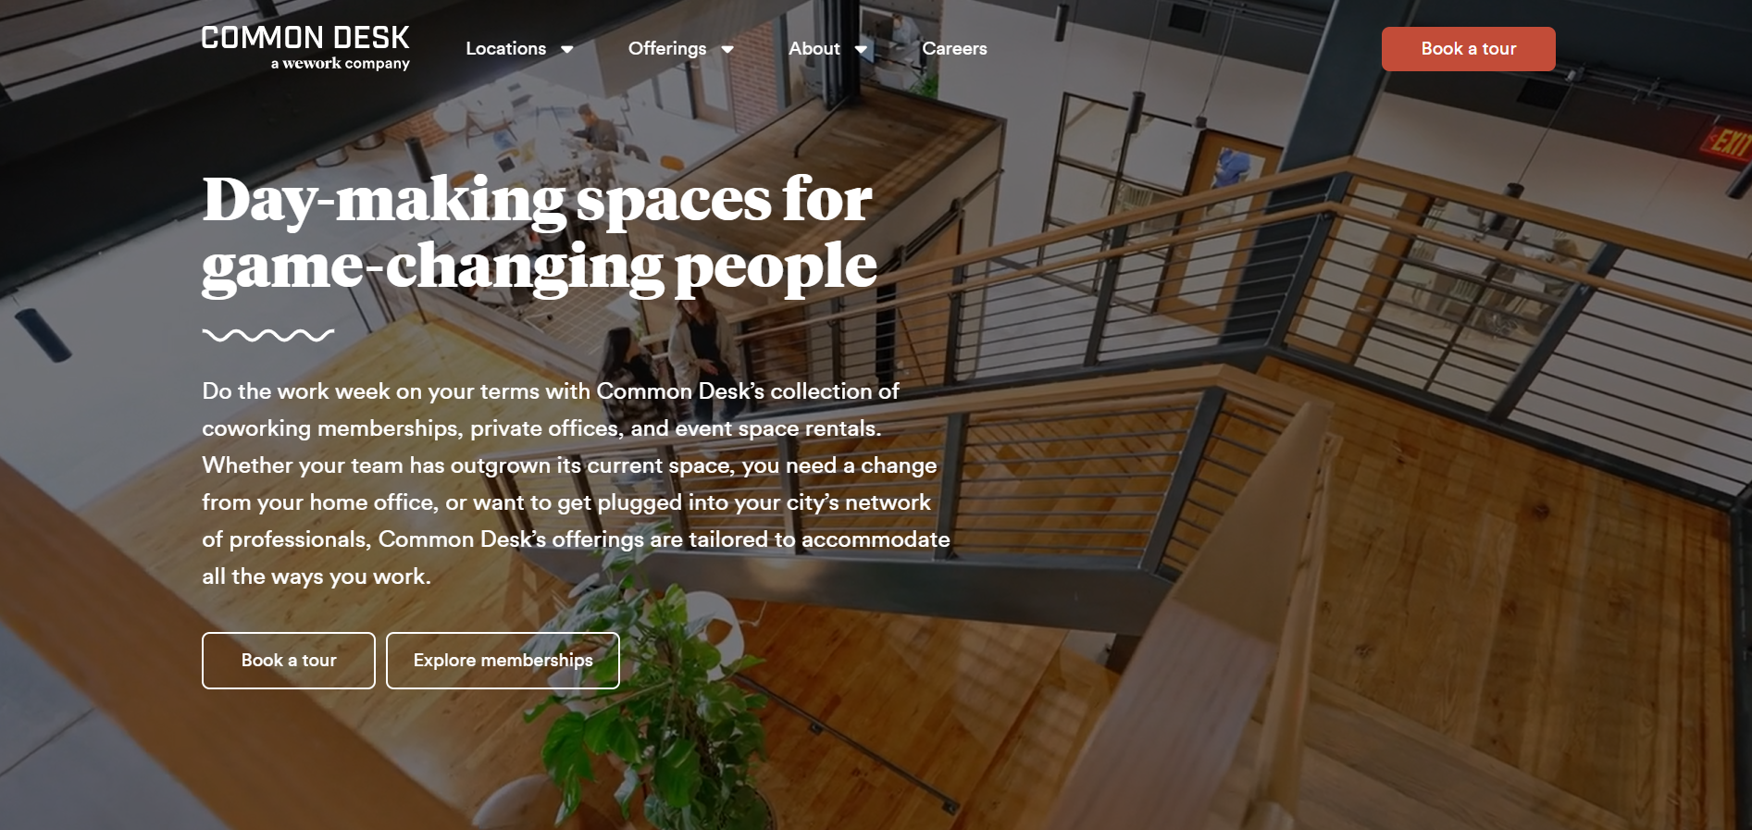

### **Kirish imkoniyati (Accessibility)**

#### **Industrious**

**Mobil moslashuvchanlik**: Sayt mobil qurilmalarda juda yaxshi ishlaydi. Matn va tugmalar mobil versiyada ham o‘qilishi va bosilishi oson.

**Alt teglar**: Rasmlar uchun alt teglar kiritilgan, bu esa ko‘zi ojiz foydalanuvchilar uchun ekran o‘quvchilarda kontentni tushunishni osonlashtiradi.

**Klaviatura navigatsiyasi**: Klaviatura yordamida saytni ko‘rib chiqish qulay va barcha bo‘limlarga kirish imkoniyati mavjud.

#### **Common Desk**

**Mobil moslashuvchanlik**: Mobil versiya ishlasa-da, ba’zi elementlar ekranga to‘liq sig‘maydi va foydalanuvchi qo‘shimcha harakat qilishga majbur bo‘ladi.

**Alt teglarning yo‘qligi**: Rasmlarda alt teglar kiritilmagan yoki noto‘g‘ri ishlatilgan, bu esa ekran o‘quvchi foydalanuvchilar uchun muammo tug‘dirishi mumkin.

**Rang kontrasti muammosi**: Ba’zi joylarda matn va fon ranglari orasidagi kontrast past, bu esa matnni o‘qishni qiyinlashtiradi.

### **3. Navigatsiya (Usability and Navigation)**

#### **Industrious**

**Qulay navigatsiya**: Har bir bo‘lim aniq sarlavha bilan ajratilgan va asosiy menyu doimiy ko‘rinishda turadi. Foydalanuvchi kerakli xizmatni tez topishi mumkin.

**Bronlash jarayoni**: "Find a Location" va "Memberships" bo‘limlari foydalanuvchini osonlik bilan bronlash jarayoniga olib boradi.

#### **Common Desk**

**Murakkab navigatsiya**: Sayt bo‘ylab harakat qilish biroz qiyinroq. Ba’zi bo‘limlar menyuda ko‘rsatilmagan va ularni topish uchun foydalanuvchi pastga aylantirishi kerak.

**Bronlash jarayoni**: Xizmatlarni bron qilish jarayoni bir necha bosqichlardan iborat bo‘lib, foydalanuvchilar uchun noqulay bo‘lishi mumkin.

### **Kirish tezligi va ishlash samaradorligi**

#### **Industrious**

**Yuqori yuklanish tezligi**: Sayt tez yuklanadi va sahifalar orasidagi o‘tish jarayoni tez amalga oshadi.

**Optimallashtirilgan rasmlar**: Rasmlar o‘lchami kichik va sifatli, bu saytni yuklashni tezlashtiradi.

#### **Common Desk**

**O‘rtacha yuklanish tezligi**: Sayt biroz sekinroq yuklanadi, ayniqsa, rasmlar ko‘p bo‘lgan sahifalarda. Bu foydalanuvchi tajribasiga salbiy ta’sir ko‘rsatishi mumkin.

**Og‘ir grafikalar**: Rasmlar va animatsiyalar optimallashtirilmagani tufayli yuklanish tezligi pasaygan.

### **Qoniqish va vizual taassurot**

#### **Industrious**

**Professional va ishonchli taassurot**: Dizayn minimalistik va maqsadli auditoriyaga mos keladi. Bu saytni foydalanuvchilarga ishonchli va qulay qilib ko‘rsatadi.

#### **Common Desk**

**Ijodiy va dinamik taassurot**: Saytning rang-barang va do‘stona dizayni ijodiy foydalanuvchilar uchun jozibador. Ammo navigatsiya va kirish imkoniyatlaridagi muammolar foydalanuvchi qoniqishini pasaytirishi mumkin.

A.D1

Har ikkala saytning dizaynini tahlil qilganimda, ayrim salbiy jihatlar va yaxshilanishi kerak bo‘lgan tomonlar mavjudligini aniqladim. Navigatsiya bo‘yicha, ba’zi saytlarda asosiy bo‘limlar yetarlicha ko‘rinarlilikka ega emas va foydalanuvchi oson yo‘l topishda qiyinchilikka duch keladi. Buni hal qilish uchun menyuni soddalashtirish, "sticky" menyu qo‘shish va foydalanuvchi sinovlari yordamida qulaylikni oshirish mumkin.

Accessibility borasida muayyan muammolar mavjud: saytlardan ayrimlari barcha qurilmalar uchun optimallashtirilmagan yoki WCAG standartlariga to‘liq mos emas. Buni bartaraf etish uchun barcha qurilmalar va brauzerlarda saytni test qilish, rang kontrastini yaxshilash, alt teglar va klaviatura boshqaruvini qo‘llash kerak.

Shuningdek, ba’zi saytlarda yuklanish tezligi pastligi kuzatildi. Bu foydalanuvchi tajribasiga salbiy ta’sir ko‘rsatadi. Rasmlarni optimallashtirish, keraksiz elementlarni olib tashlash va keshlash texnologiyalarini joriy etish orqali bu muammoni hal qilish mumkin.

Foydalanuvchilar qoniqishini oshirish uchun interfeysni intuitiv qilish, o‘qilishi oson shrift va qulay bo‘sh joylardan foydalanish zarur. Estetik jihatdan jozibadorlikni oshirish ham foydalanuvchi tajribasini sezilarli darajada yaxshilaydi.

Umuman olganda, bu o‘zgarishlar saytlarni nafaqat vizual, balki funksional jihatdan ham yuqori darajaga ko‘tarib, maqsadli auditoriya talablariga to‘liq mos bo‘lishini ta’minlaydi.

1. **Veb-saytning dastlabki dizayni**

*3.1. Talablarga mos dizayn yaratish va qismlarini izohlash B.P1*

Web sayt prototipining url manzili: <https://www.figma.com/design/HkORWVNOai8kqonKW3Nddc/WorkHub-(Old)?node-id=2-2&t=6LNvoY1Znq6aXkA4-1>

Bu saytning header va asosiy qismi xisoblanadi. WorkHub Central saytining asosiy qismi foydalanuvchilar uchun qulaylik va xizmatlarning yuqori sifatini aks ettirishga mo‘ljallangan. Saytning yuqori qismidagi menyu oddiy va tushunarli bo‘lib, “Biz haqimizda”, “Xizmatlar” va “A’zolik rejalari” kabi bo‘limlar orqali foydalanuvchilar o‘zlariga kerakli ma’lumotni osongina topishlari mumkin. Bosh sahifadagi “Joy band qilish” tugmasi markaziy e’tiborda bo‘lib, asosiy maqsadga tezkor kirish imkonini beradi. Vizual elementlarda tabiiy yashil devor va zamonaviy ofis interyeri ishlatilgan bo‘lib, bu nafaqat brendning ekologik va zamonaviyligini ko‘rsatadi, balki mijozlarda iliq taassurot qoldiradi.

Dizaynning moslashuvchanligi har xil qurilmalarda, jumladan mobil telefonlarda ham qulay ko‘rinishni ta’minlaydi. Zamonaviy vizual elementlar va soddaligi orqali sayt nafaqat estetik jihatdan jozibador, balki funksional jihatdan ham foydalanuvchi ehtiyojlariga moslashtirilgan.

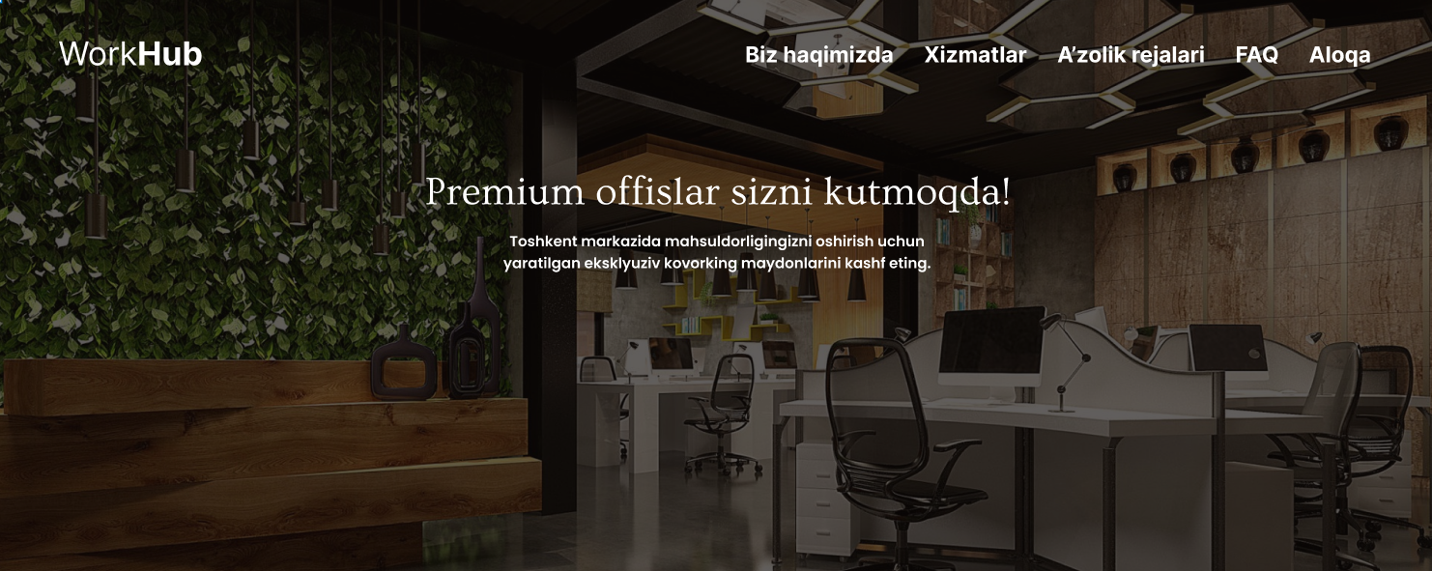

Ushbu "Biz haqimizda" bo‘limi WorkHub xizmatlari va maqsadlarini qisqa va aniq tarzda ta’riflaydi. Bu qismda WorkHub foydalanuvchilarga zamonaviy va qulay ish muhitini taqdim etishi haqida ma’lumot berilgan. Matnda ofis joylari turli kasb egalari uchun moslanganligi, ijodkorlik va hamkorlikni rivojlantirishga xizmat qilishi ta’kidlanadi. Shuningdek, u tadbirkorlar, frilanserlar va katta jamoalar uchun ham birdek mosligi qayd etilgan.

Matn soddaligi va do‘stona ohang bilan yozilgan bo‘lib, foydalanuvchilarni WorkHub imkoniyatlarini kashf qilishga undaydi. Jozibali dizayn va o‘quvchilar e’tiborini tortuvchi uslub brendning professional va ishonchli ekanligini ta’kidlaydi. Bu narsani pastdagi rasmda o’zingiz ko’rishingiz mumkin:

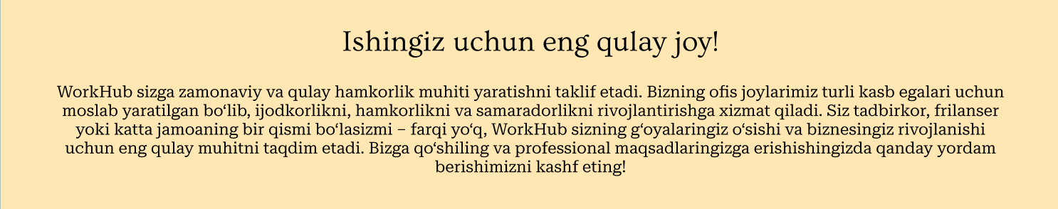

Keyingi "Xizmatlar" bo‘limida WorkHub tomonidan taqdim etiladigan asosiy imkoniyatlar: uchrashuv va shaxsiy ofislar, yuqori tezlikdagi Wi-Fi, 24/7 foydalanish imkoniyati va moslashuvchan ish joylari haqida ma’lumot berilgan. Ushbu rasmda ozingiz guvohi bo’lishingiz mumkin:

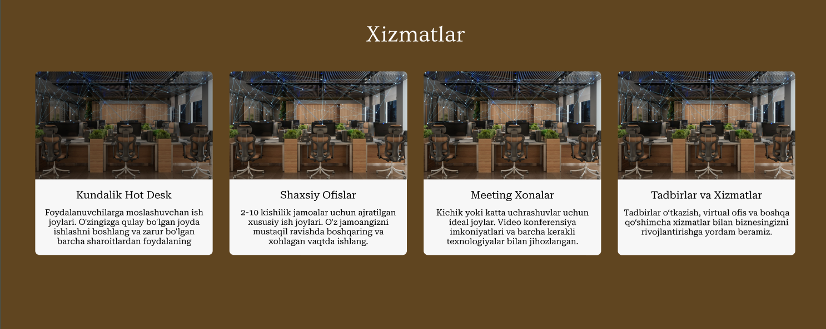

Ushbu dizayn tadbirlar haqida ma'lumotni samarali tarzda taqdim etish uchun tanlangan. Carusel formatidagi ma'lumot almashinuvi foydalanuvchi e'tiborini jalb qilib, bir sahifada bir nechta tadbirlarni ko'rish imkonini beradi. Matn va rasmlarning yonma-yon joylashuvi muvozanatni saqlab, tadbir muhitini vizual tasavvur qilishga yordam beradi. "Batafsil" tugmasi esa foydalanuvchini qiziqtirgan tadbir haqida qo'shimcha ma'lumot olish imkoniyatini beradi. Professional dizayn va ranglar tadbirning jiddiyligini ta'kidlab, saytga ishonch uyg'otadi.

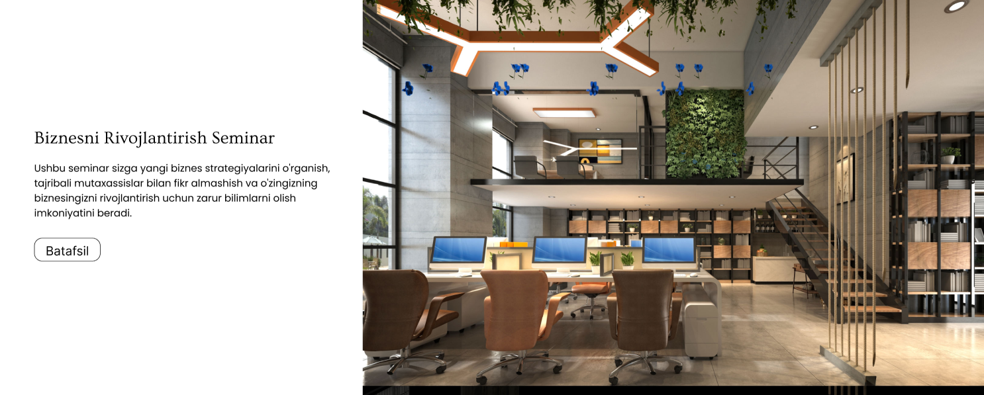

“A’zolik rejalarining” toza va tartibli formatda taqdim etilishi foydalanuvchilarga oson tanlov qilish imkonini beradi. Har bir rejaning o‘ziga xos afzalliklari ro‘yxat shaklida aniq ko‘rsatilgan bo‘lib, bu qaror qabul qilish jarayonini tezlashtiradi. Narxlar va asosiy xususiyatlarning ajratib ko‘rsatilishi esa mijozlarni aniq ma’lumot bilan ta’minlaydi. Tugmalar ("Batafsil") orqali foydalanuvchilar har bir reja haqida qo‘shimcha ma’lumot olishlari mumkin, bu esa interfeysni interaktiv qiladi. Foydalanilgan ranglar va tartib rejalarning jiddiyligi va professional xususiyatlarini ta’kidlaydi. Bu dizayn samaradorlik va foydalanuvchi qulayligi uchun tanlangan. Buni pastdagi rasmda ko’rish mumkin:

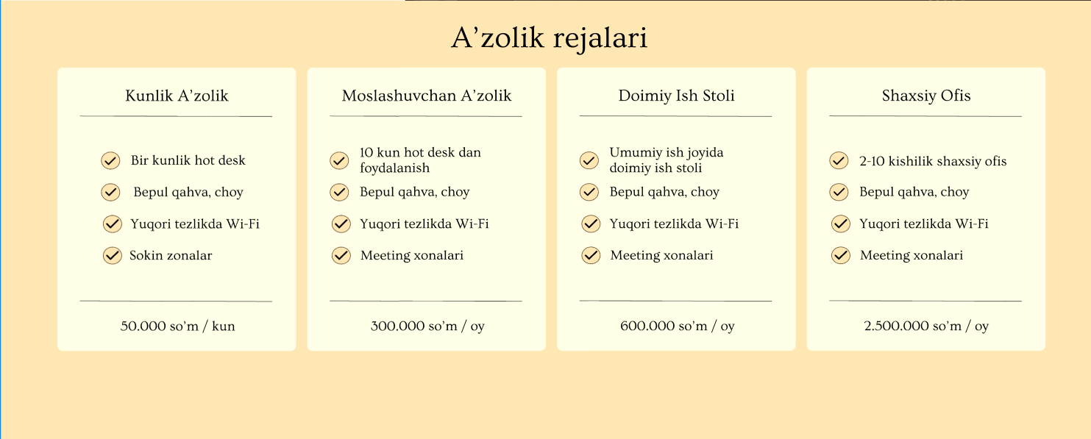

Ushbu dizayn foydalanuvchilarning tez-tez so‘raladigan savollarga javob topishini osonlashtirish uchun tanlangan. Accordion usuli har bir savolni qisqa va soddalashtirilgan tarzda ko‘rsatib, foydalanuvchilar qiziqqan ma’lumotlarni ochib o‘qishi uchun qulaylik yaratadi. Ushbu yechim interfeysni ixcham va toza ko‘rsatib, keraksiz ko‘p matnli sahifadan qochadi. Rang tanlovi va joylashuv saytning umumiy professional ko‘rinishi bilan mos keladi, foydalanuvchilarga ishonchli taassurot qoldiradi. Keyinchalik haqiqiy savollar kiritilishi interfeysni dinamik va moslashuvchan qiladi.

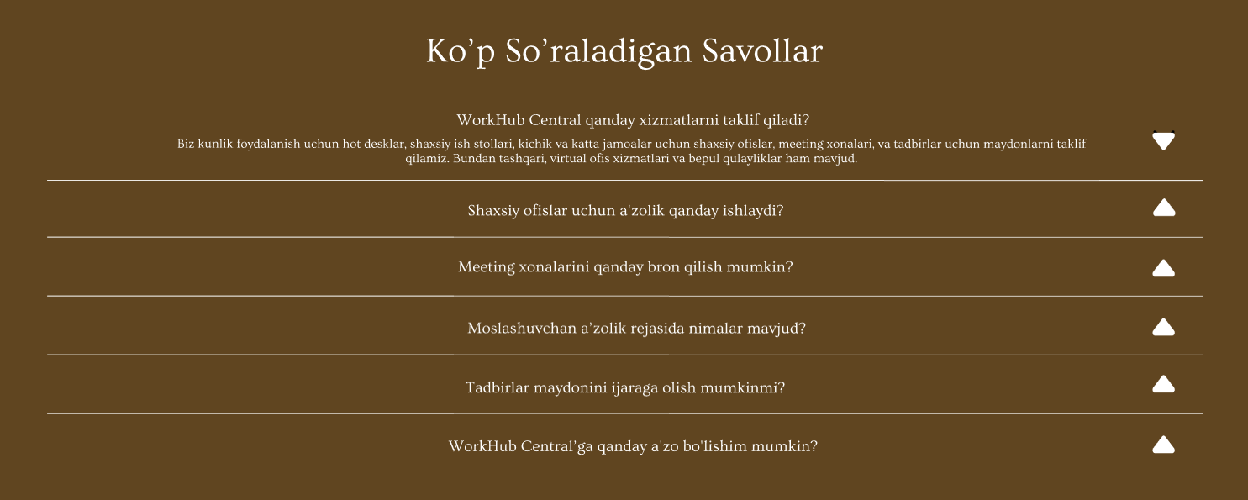

WorkHub saytining umumiy dizayni minimalist, professional va foydalanuvchi qulayligi uchun moslashtirilgan. Saytning asosiy elementi bo‘lgan shriftlar o‘qilishi oson bo‘lib, professional taassurot qoldiradi. Ranglar palitrasi (jiddiy jigarrang va iliq sarg‘ish ohanglar) brendni ishonchli va hamkorlikka ochiq ko‘rsatadi.

Dizaynning tuzilishi toza va tartibli. Har bir bo‘limning funksional xususiyatlari aniq va foydalanuvchilarga ma’lumotni tezda topishga yordam beradi. Carusel formatidagi tadbirlar, accordion uslubidagi FAQ, a’zolik rejalarining tartiblangan bloki va aloqa formasi – barchasi foydalanuvchilarning sayt bilan o‘zaro aloqasini maksimal darajada qulay qiladi. Rasm va matnning balansli joylashuvi saytni vizual jozibador qiladi va professional muhiti haqida aniq tasavvur beradi.

Bu dizayn foydalanuvchi ehtiyojlariga moslashgan, dinamik interfeys bilan ta’minlaydi va brendning ishonchliligini ta’kidlaydi, bu esa WorkHub’ni maqsadli auditoriya uchun jozibador qiladi.

1. **Dizaynni baholash va fikr-mulohazalarni to'plash**
   1. *Dizayn haqida fikr-mulohazalarini to’plash va tahlil qilish B.P3*
2. Logo juda ham sodda bo’lib qolgan. Logoga o’zgartirish kiritish kerak.
3. Header qismi oq rangda turishi kerak. Backgroundda rasm turgan vaqti textlarni o’qish qiyin bo’lmoqda.
4. Foydalanuvchilar saytdagi malumotlarni o’rganib chiqgandan keyin buyurtma qilib qolish extimoli bo’lgani uchun ularni jalb qilish uchun header qismiga va asosiy yuqori qismlariga ham buyurtma qilish tugmasini qo’shib qo’yish kerak.
5. Xizmatlar bo’limida foydalanuvchilar xizmatlar haqida malumot olgandan keyin agar barcha xizmatlar haqida batafsil bilishni xoxlab qolishsa ularga batafsil ko’rsatish uchun batafsil tugmasini qo’shib qo’yish kerak.
6. Azolik rejalari bo’limida ham har bitta tarif uchun batafsil tugmasini qo’shib qo’yish maqsadga muvovofiq bo’ladi.
7. Saytni tekshirish vaqtida bir narsaga guvoh bo’ldimki, saytda foydalanuvchilar savollarini qoldirishi uchun biror bo’lim qilinmagan. Aloqa bo’limini ham qilib qo’yish kerak

*4.2. Dizayn foydalanuvchi extiyojlariga javob berishi. B.M2*

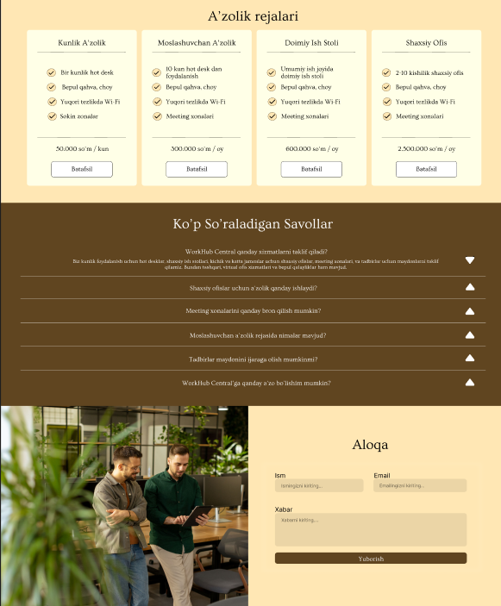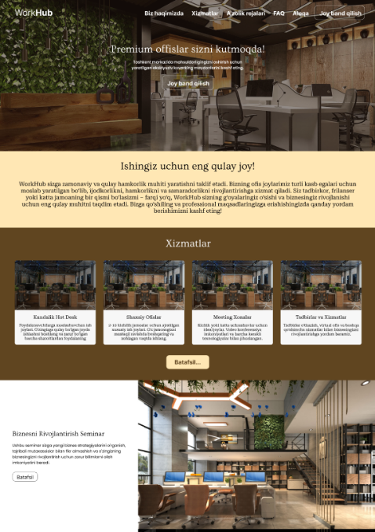

Mening veb-saytim foydalanuvchi ehtiyojlariga to‘liq javob berish uchun **user-friendly**, **consistent**, **navigational** va **flexible** tamoyillari asosida yaratilgan. **User-friendly** dizayn orqali foydalanuvchilar saytni osongina boshqarishlari mumkin: intuitiv interfeys, oddiy menyu va muhim tugmalar joylashuvi foydalanuvchilarning vaqtini tejaydi. **Consistent** tamoyili asosida barcha bo‘limlar bir xil uslubda va tartibda tuzilgan, bu esa saytni oson o‘qiladigan va tushunarli qiladi. **Navigational** tamoyiliga muvofiq, foydalanuvchilar saytning barcha bo‘limlariga tez va oson kirishlari uchun aniq va lo‘nda navigatsiya tizimi ishlab chiqilgan. Foydalanuvchilar saytni yuqori qismida turadigan headerdan bemalol foydalanishi mumkin. **Flexible** tamoyiliga asoslangan holda sayt barcha qurilmalarda (kompyuter, planshet va smartfon) mukammal ishlaydi va bir xil qulaylikni ta'minlaydi. Saytning interfeysi va funksionalligi foydalanuvchilar tajribasini eng yuqori darajada yaxshilashga qaratilgan. Bu tamoyillar orqali veb-sayt barcha turdagi foydalanuvchilarga moslashgan va ularning ehtiyojlariga javob beradi.

*4.3. Rad etilgan va qabul qilingan fikr-mulohazalar haqida ma’lumot B.P3*

1 – va 2 – fikrlarda logoni ozgartirish va asosiy qismidagi backgroundni oq rangga otkazish haqida aytilga. Bu fikrlarni qabul qilmadim. Chunki logo sodda bo’lgani saytning logosi sodda bo‘lishi foydalanuvchilar tomonidan osongina tanilishi va yodda qolishi uchun muhim. Minimalistik dizayn logoni ko‘rinishidan chiroyli qilib, har xil qurilmalarda va turli o‘lchamlarda yaxshi aks etishini ta'minlaydi. Backgroundni o’zgartirmasligimning sababi esa saytning asosiy header qismida oq fon emas, rasm bo‘lishi dizaynga dinamiklik va qiziqarlilik qo‘shadi. Bu usul brend muhitini aks ettiradi va foydalanuvchini jalb qilib, saytning birinchi taassurotini kuchaytiradi. Ammo matnlar ko’rinmay qolishini xisobga olgan xolatda filterni kopaytirishga qaror qildim, xuddi rasmdagi kabi:

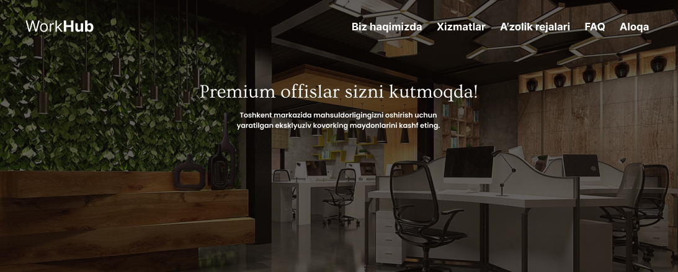

3 - fikrda saytning asosiy yuqori qismi va header qismlarida tugmalar joylashtirish aytib o’tilgan. Bu fikrlarni qabul qildim. Keyin saytimda quyidagicha o’zgarish qildim:

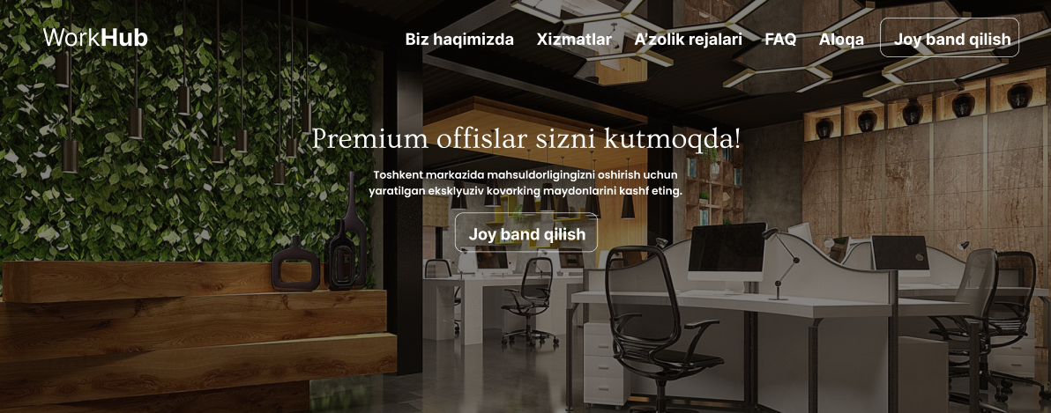

4 – va 5 - fikrlarda saytning bazi qismlariga batafsil tugmalarini qo’shib qo’yish aytib o’tilgan. Ushbu fikrlarni inobatga oldim. Takomillashtirilgan variantini quyidagi rasmda ko’rishingiz mumkin:

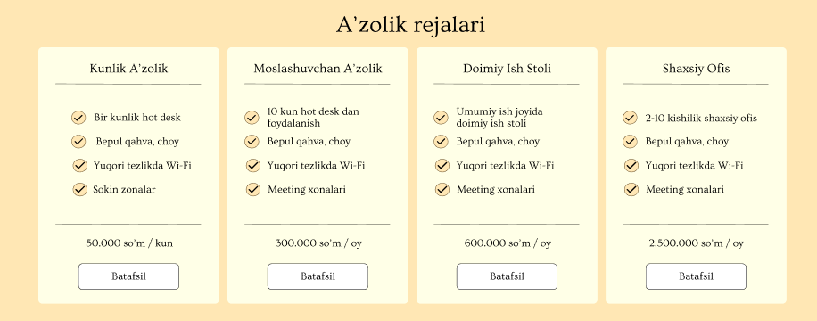

6 – taklifda foydalanuvchilarda agar savol tugilib qolsa ularni savol yuborishlari uchun Aloqa bo’limi yaratish taklif qilindi. Ularni inobatga olgan xolatda Aloqa bo’limi yaratib qoyildi va mavzuga yaqin bolgan rasm qo’shib qo’yildi. Takomillashtirilgan xolatini ko’rishingiz mumkin:

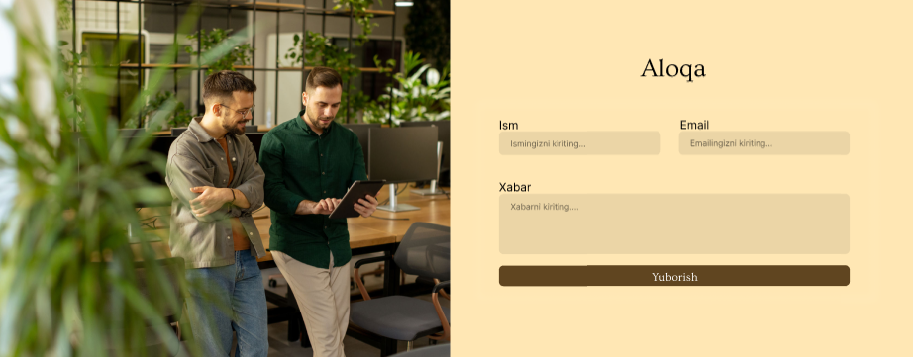

1. **Veb-saytni ishlab chiqish**

*5.1. Ishlab chiqilgan sayt haqida C.P4*

Yuqorida sanab o’tgan barcha kamchiliklarni yaxshilagan xolatda veb saytni ishlab chiqdim. Uni quyidagi manzil orqali ko’rishingiz mumkin: <https://ibrokhimovme.github.io/workhub/>

*C.P5. Saytni test sinovidan o’tkizish:*

Veb saytni xatoliklarini yo’qotish maqsadida quyidagicha test sinovlarini o’tkazdim. Ushbu test sinovlarini pastda keltirilgan jadvallar orqali ko’rishingiz mumkin

|  |  |  |
| --- | --- | --- |
| 1. Test sinovi | | |
| Testning maqsadi: | Saytning yuqori qismida turgan navigation qismi tegishli joyga olib boryabdimi yoki yo’qligini tekshirish | |
| Harakat | Kutilayotgan natija | Natija(Pass/Fail) xolati |
| Xizmatlar havolasini bosish | Natijada xizmatlar qismiga o’tishi kerak | Pass |
|  |  | |

|  |  |  |
| --- | --- | --- |
| 1. - Test sinovi | | |
| Testning maqsadi: | Foydalanuvchilar telefon orqali saytga tashrif buyurgan vaqti sayt togri ishlayabdimi yoki yo’qmi tekshirish | |
| Harakat | Kutilayotgan natija | Natija(Pass/Fail) xolati |
| Xizmatlar havolasini bosish | Natijada hamma malumotlar telefonga moslashgan xolatda o’z ornida to’gri ishlashi | Pass |
|  |  | |

C.M3 Mijoz talablarini qondirish uchun websiteni optimallashtirish.

Mijoz talablarini qondirish uchun website quyidagicha optimallashtirildi:

Navigatsiya qismi oddiy va tushunarli qilib yaratiladi. Har bir menyu havolasi intuitiv bo‘lishi, sahifalar orasidagi o‘tish oson bo‘lishi uchun testlardan o‘tkaziladi. Sayt turli ekran o‘lchamlariga moslashtiriladi va responsiv dizayn orqali barcha foydalanuvchilar, jumladan, mobil qurilmadan kiruvchilar uchun qulaylik ta'minlanadi.

Bundan tashqari, sayt kontrasti va rang sxemasi foydalanuvchilar uchun qulay ko‘rinishda tanlanadi, ayniqsa, matnlarni o‘qish qulayligi e’tiborda bo‘ladi. Shuningdek, saytning yuklanish tezligi yuqori darajada saqlanib, brauzerlararo moslik testlari amalga oshiriladi. Saytning har bir elementi foydalanuvchilarni jalb qiladigan tarzda joylashtiriladi va mijozlarga yoqadigan professional ko‘rinish yaratiladi. Foydalanuvchilar qidiruv paytida saytni topishni osonlashtirish maqsadida SEO yaxshilandi. Shunday qilib, mijoz talablarini qondirish uchun veb-sayt funksional, qulay va samarali foydalanish imkoniyatiga ega bo‘lishi ta'minlanadi.

1. **Saytni optimallashtirish va yakuniy baholash**

*6.1. Saytning asosiy afzalliklari*

**Asosiy afzallilaridan biri foydalanuvchi uchun qulay dizayn**: Oddiy navigatsiya va tushunarli interfeys.

Saytning yana bir afzalligi – uning vizual jihatdan ham, texnik jihatdan ham minimalistik yondashuv asosida yaratilganidir. Bu, bir tomondan, foydalanuvchilarni chalg‘itadigan ortiqcha elementlarni yo‘q qilishga, ikkinchi tomondan, saytning yuklanish tezligini oshirishga yordam beradi. Saytning navigatsiyasi oddiy va bir xil tamoyillarga asoslangan bo‘lib, bu foydalanuvchiga kerakli bo‘limlarga tezda o‘tishga imkon yaratadi. Shuningdek, HTML va CSS orqali amalga oshirilgan optimallashtirishlar saytni qidiruv tizimlari uchun qulay qiladi. Dizaynning umumiy moslashuvchanligi esa foydalanuvchi ehtiyojlariga mos ravishda o‘zgarish kiritishga imkon beradi.

BC.D2

Takomillashgan dizayn foydalanuvchi ehtiyojlariga ko‘proq javob beradi, chunki u interfeysning qulayligi, funksionalligi va estetik jihatlarini birlashtiradi. Birinchidan, takomillashgan dizayn foydalanuvchi tajribasini hisobga olgan holda ishlab chiqiladi, bu esa saytning barcha bo‘limlarini oson tushuniladigan va intuitiv qiladi. Foydalanuvchilar minimal qadamlar bilan o‘z maqsadlariga erisha olishadi, bu esa ularning qoniqish darajasini oshiradi.

Ikkinchidan, dizaynning maqsadga muvofiqligi maqsadli auditoriyaning xatti-harakatlariga mos keladi. Masalan, moslashuvchan (responsive) dizayn qurilma turidan qat’i nazar, sifatli ko‘rinishni ta’minlaydi va bu mobil foydalanuvchilarga ham qulaylik yaratadi. Bundan tashqari, takomillashgan dizaynda ko‘zga tushadigan chaqiriqlar (CTA) va o‘quvchilar diqqatini jalb qiluvchi elementlar foydalanuvchiga sayt maqsadlarini tushunishga yordam beradi va ularni kerakli harakatga undaydi.

Oxir-oqibat, takomillashgan dizayn texnik jihatdan ham optimallashtirilgan bo‘lib, sahifalarning tez yuklanishini ta’minlaydi va qidiruv tizimlari bilan mos ishlashni kafolatlaydi. Shu sababli, u nafaqat foydalanuvchi ehtiyojlariga mos keladi, balki biznes maqsadlariga erishishda ham samarali bo‘ladi.

BC.D3

Website loyihalash va ishlab chiqishda individual mas’uliyat sifatli ishni o‘z vaqtida topshirish va aniq rejalarga amal qilish orqali namoyon bo‘ladi. Ijodkorlik foydalanuvchi ehtiyojlariga mos, innovatsion va estetik dizayn yaratishda ko‘rinadi. Samarali o‘zini o‘zi boshqarish esa vaqtni to‘g‘ri tashkil qilish, ustuvorliklarni belgilash va muammolarni tezkorlik bilan hal qilish orqali amalga oshadi. Bu omillar birgalikda saytning yuqori sifatini ta'minlash va mijoz talablarini qondirishga xizmat qiladi.

1. Xulosa
   1. *Umumiy xulosa*

Men frilanserlar, startaplar va kichik bizneslar uchun ofis ijarasi xizmatlarini taqdim etadigan zamonaviy kovorking maydon taqdim qiladigan kompaniyaga zamonaviy dizaynga ega veb-saytni ishlab chiqdim. Avvalo ikkita shunga o’xshash sayt topdim va ularni dizaynini o’rganib bir-biri bilan solishtirdim keyin shu bilimlar va foydalanuvchilar talablari asosida yangi saytning shabloni yasadim. Mana shu ikkita saytda topilgan xatolilarni ushbu saytda takrorlamaslikga va qolib ketgan va bo’lishi kerak bolgan qismlarini ham qoshishga harakat qildim. Shablonni foydalanuvchilarga ko’rsatib fikr mulohazalarni inobatga olib sayt dizaynini hamma uchun manzur holatga kelganda sayt kodi yozdim. Undan keyin yuqoridagi ikkita aniqlangan saytlar bilan solishtirilib afzalliklari sanab o’tdim.

* 1. *URL manzillar*

Taxlil qilingan va solishtirilgan saytlarning url manzillari:

1. Industrious - <https://www.industriousoffice.com/>
2. Common Desk - <https://thecommondesk.com/>

Men ishlab chiqan shablonning Figmada ko’rinishlari:

1. Dastlab ishlab chiqilgani - <https://www.figma.com/design/HkORWVNOai8kqonKW3Nddc/WorkHub-(Old)?node-id=2-2&t=lGfzlKpPrNZzrPKy-1>
2. Foydalanuvchilarni fikrlarini o’rganib chiqganimdan so’ng, yaxshilangan xolatga keltirilgan shabonning url manzili – <https://www.figma.com/design/jZmnYAdPs5k3DZkW0blMUl/WorkHub?node-id=0-1&t=N5XOusbBzDyQou3U-1>

Men ishlab chiqgan veb saytimning url manzili: <https://ibrokhimovme.github.io/workhub/>

1. **Foydalanilgan manbalar**

Norman, D.A. (2013). The Design of Everyday Things. MIT Press: Cambridge, MA.

Nielsen, J. (1994). Usability Engineering. Academic Press: San Diego, CA.

Nielsen, J. (2020). 10 Usability Heuristics for User Interface Design. [onlayn] Mavjud: https://www.nngroup.com/articles/ten-usability-heuristics/ [Kirish sanasi: 15-yanvar 2025].

Krug, S. (2014). Don’t Make Me Think: A Common Sense Approach to Web Usability. New Riders: Berkeley, CA.

Rasmlarni yaxshilash uchun:

<https://convertio.co>